附件三： 关于香港大学“创意传媒”访学项目的简介
香港大学「创意传媒」访学实践项目
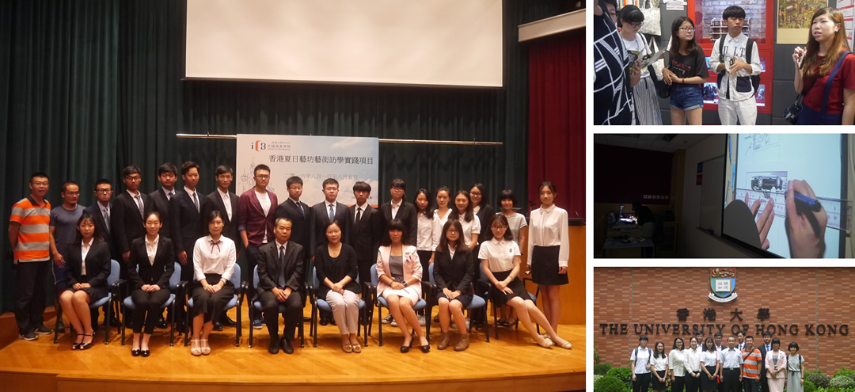
项目概览
项目背景 | 为了让内地对创意传媒抱有浓厚兴趣的大学生有机会在世界一流的大学学习，参加丰富多彩的交流参访活动，特举办香港大学创意传媒方向访学实践项目，学员将在香港大学校园学习由港大知名讲师及学者提供的精选课程，包括“香港电影产业总览、动漫设计师的职业路径、社交媒体与网络推广、视觉艺术之创意思维”等，收获最前沿的知识。为了开拓学生们的艺术视野，项目将组织同学们参观香港动漫基地、香港迪士尼、生产力促进局、香港展城馆等艺术场馆。此外，学员还可以到访维多利亚港、太平山顶等香港知名地标，体验“动感之都”的百年风韵。
项目名称 | 香港大学「创意传媒」访学实践项目  Hong Kong University Creative Media Program
项目日期 | 2018年8月5日 – 8月12日（八天七夜）
项目证书 | 香港大学主办学院颁发｢邀请函｣｢结业证书｣｢推荐信｣
 | 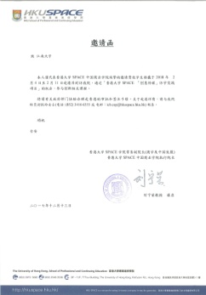  项目邀请函 | 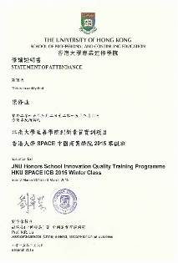  项目结业证书 | 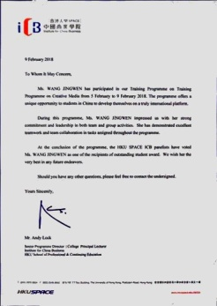  项目推荐信
项目日程
日程 | 上午 | 下午
第1天 | 到达深圳，专车接往香港 | - 抵达酒店，办理入住
第2天 | - 香港大学欢迎仪式  - 领导致欢迎辞、介绍项目流程、集体合影  - 香港大学创意传媒课程  - 课题：香港电影产业总览  - 香港优质喜剧电影回顾  - 电影生产模式和社会价值的变迁  - - 香港戏剧电影与内地的融合 | 港大参访、学生活动  - 参访香港大学校园，了解港大建立历史与文化  - 与港大在校学生分享学习、生活经历
第3天 | 香港大学创意传媒课程  课题：动漫设计师的职业路径  - 国际动漫行业的发展（韩国、 日本）  - 动漫设计师的必备素质： 美术、创意、设计表达  - 动漫设计师的职业发展路径 | 业界考察  香港艺术馆  – 艺术创作与文化视野
第4天 | 体验式课程  香港迪士尼奇妙学习系列 | 体验式课程  香港迪士尼奇妙学习系列
第5天 | 香港大学创意传媒课程  课题：社交媒体与网络推广  - 互联网用户注意力的测量与获取  - 个人化用户体验与推荐系统  - 移动互联网广告策略 （定位、 投放和效果分析） | 3D打印体验廊  - 探索数码于手绘之间的混合创作模式  - 品牌管理与推广  - 3D打印体验廊
第6天 | 香港大学创意传媒课程  课题：视觉艺术之创意思维  - 创意思维的理念与实践  - 观察力、敏觉力及联想力训练  - 视觉艺术中的情感表达形式  小组项目结业汇报及评比  香港大学结业典礼  颁发结业证书 | 参访 - 香港规划暑（展城馆）  解析香港城市规划与发展  了解香港基础设施建设情况  探究香港独特风貌和景观
第7天 | 人文体验（自由活动）  太平山顶、夜游维多利亚港
第8天 | 办理退房，相互告别  专车接往深圳机场，飞机返回大陆

注：以上日程为参考日程，实际日程可能会根据大学和企业安排略有调整。
项目内容
项目概述 | 项目包含「港大课程」、「业界参访」、「人文考察」、「结业比赛」四部分
大学课程 | 学员将在港大校园学习精选课程，课程由港大安排的知名讲师及结业专家讲授，课程如下：  - 香港电影产业总览  - 动漫设计师的职业路径  - 社交媒体与网络推广  - 视觉艺术之创意思维  为方便赴港培训的学员，学院将在首日向每位学员派发课堂相关讲义及一个欢迎包，包括：大学及学院简介、课程简介、课程时间表、学员注意事项、以及相关文具。  圆满完成交流项目的学员将在结业仪式上获得港大主办部门颁发的结业证书，并合影留念。
业界参访 | 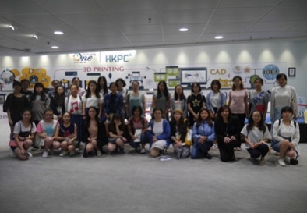 | 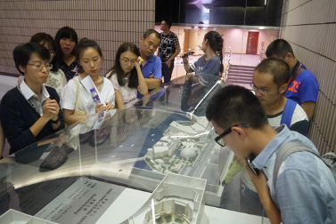 | 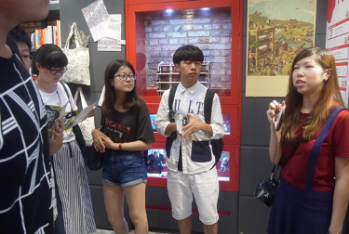
 | 3D打印体验廊 | 香港迪士尼 | 香港规划暑
报名须知
住宿安排 | 学生将入住香港市区酒店，双人标准间，配有空调、室内卫浴、上网设施。
港澳通行证 | 学生自行在户口所在城市的出入境管理中心办理港澳通行证及签注：  - 户口所在地为开放自由行的城市，可办理G类签注；  - 户口所在地为未开放自由行的城市，可办理L类签注。
申请对象 | 全日制在校生
截至日期 | 2018年6月15日
费用组成 | 项目费用总计：9800元  - - 学费：包含大学课程费、结业证书、业界参访费等  - - 杂费：住宿费（双人标准间，配有空调、网络设施），专车接送、保险费等  注：以上费用不含签证费、往返机票、餐食及个人消费  往返机票：可以选择自己订从家乡往返香港的机票，也可选择由主办方代订团体票。  - 三餐费用：在大学食堂就餐，每餐在20-25港元之间。

